省人民政府关于印发湖北省数字政府建设  
总体规划（2020-2022年）的通知

各市、州、县人民政府，省政府各部门：

现将《湖北省数字政府建设总体规划（2020-2022年）》印发给你们，请认真贯彻落实。

2020年6月16日

**湖北省数字政府建设**

**总体规划（2020-2022年）**

数字政府建设是落实网络强国战略、加快建设“数字中国”的必然要求，是推进政府治理体系和治理能力现代化的重要途径，是提升服务质量、增强政府公信力、建设人民满意的服务型政府的重要举措。湖北省数字政府建设作为一项系统性工程，通过构建数字化业务，强化数字化支撑和实施数字化管理，促进政府数字化转型，引领经济社会高质量发展。根据《国务院关于在线政务服务的若干规定》（国令第716号）、《国务院关于加强和规范事中事后监管的指导意见》（国发〔2019〕18号）和《湖北省人民政府关于推进数字政府建设的指导意见》（鄂政发〔2019〕4号）等文件精神，为持续推进我省数字政府建设，实现高效化服务、精准化治理和科学化决策，制定本规划。

# 一、总体要求

（一）指导思想。

坚持以习近平新时代中国特色社会主义思想为指导，全面贯彻党的十九大和十九届二中、三中、四中全会精神及2019年中央经济工作会议精神，紧紧围绕网络强国、数字中国、科技强国战略部署，立足我省经济社会发展需要，树立以人民为中心的发展理念，以推动政府数字化转型，建设人民满意的服务型政府为目标，坚持全省一盘棋，调动各方积极性，集中力量办大事，坚持改革创新，与时俱进，不断完善，不断发展，推进我省整体协同、高效运行的数字政府建设，打造湖北省数字政府品牌，为新时代湖北高质量发展提供有力支撑。

（二）工作原则。

服务。坚持以人民为中心发展理念，以便民惠民利民为根本目标，大力推进“互联网+政务服务”，强化事中事后监管，增强人民群众在数字政府建设中的获得感、幸福感、安全感。

改革。坚持改革引领，制度保障。将数字政府建设作为深化“放管服”改革的关键抓手，以改革的思路和办法着力破除数字政府建设的体制机制障碍，探索各地各部门数字政府职能整合新路径，构建系统完善、运行有效的发展新体制，形成数字政府发展新格局。

创新。坚持问题导向，创新驱动。推动信息技术与政府治理深度融合，以技术创新促进业务创新，以制度创新保障管理创新。探索数字化应用、服务模式和治理方式创新，推动政府数字化转型。

安全。坚持安全保障工作与数字政府建设同步规划、同步建设、同步运行，确保网络、应用和数据安全。建立健全安全防护体系，保障信息安全，完善对个人数据保护及监管。加强行业自律，完善行业监管，促进数据资源有序流动与规范利用。

整合。坚持统筹规划，整体推进。强化顶层设计，优化资源配置，减少重复建设，推动数字政府的基础设施、数据资源、业务应用、综合保障等方面集约化、一体化建设。

开放。坚持开放共享，协同合作。深化政事企合作机制，积极引进社会力量，合作开展数字政府建设工作，坚持发展导向，强化共享开放，优化营商环境，提高政务服务满意度，鼓励和引导政务数据资源社会化开发利用。

（三）发展目标。

按照全省一盘棋的工作机制，统筹全省数字政府建设，注重系统性、整体性、协同性，在更高起点、更高层次、更高目标上全力推进政府职能转变，持续开展数字治理体系和治理能力的建设，推进政府工作数字化转型，在政务服务能力和政府监管效能等方面进入全国第一方阵，逐步建成部门协同、人民满意的整体型政府。

能力建设阶段：到2020年底，建成全省统筹的数字政府一体化运行体制机制框架，形成整体推进、政事企合作的工作格局。以大数据能力平台为支撑的政府数字化精准治理体系初步形成，政务云平台整合完善。政务网络体系改造升级，网络承载能力、数据交换能力、业务支撑能力、网络信任能力大幅提升，政务外网网络带宽分别达到省到市双10G，市到县双2G，县到乡双200M，省级横向双2G。安全保障体系建设完成，新技术应用逐渐展开，数字政府支撑平台搭建完善。网上政务服务取得较大进展，实现80%依申请事项全省通办。强化对地方和部门监管工作的监管，逐步完善“互联网+监管”平台功能，监管行为事项覆盖率达到80%以上。长江大保护、河湖治理、重大项目等重点应用建成并投入使用。依托湖北省数字政府建设的基础，完成国家大数据综合试验区项目的申报和创建工作。

融合发展阶段：到2021年底，构建完成大数据能力体系，显著提升数据治理共享开放水平。数据驱动的政府数字化治理体系基本建成，省级政府部门接入大数据能力平台比例达到100%，负面清单以外的数据接入率达到100%，通过数据共享，为减环节、减时限、减材料、减跑动（以下简称“四减”）提供支撑。释放数据红利，制定数据开放制度和标准规范，推进数据共享开放平台建设，公共数据开放取得实质性进展，数据开放质量和使用效率得到大幅提升，实现数据资源充分共享、安全利用、有序开放。包括数字政府政务服务综合平台、社会服务综合平台、大数据管理和服务平台、网络管理综合平台、安全管理平台、县（市、区）数字政府数字化改造等建设内容的国家大数据综合试验区初步建成。

智慧创新阶段：到2022年底，建成上接国家、下联地方、横向到边、纵向到底，业务体系、管理体系、技术体系三位一体的服务高效、治理精准、决策科学的整体型数字政府，以“制度创新+技术创新”推动改革向纵深发展。强化大数据分析，支撑政府决策和高效履职，在经济发展、政务服务、文化旅游、民生保障、生态环保等领域，形成一批有带动示范效应的大数据智慧应用。国家大数据综合试验区项目完成建设，并为治理体系和治理能力现代化提供重要支撑，国家、省、市、县四级联动、多点协同的治理格局构建完善。

# 二、建设现状

近年来，我省按照“统筹规划、整合资源、适度超前、保障安全”的原则，着力提升信息化基础设施支撑水平，构建一网通办云平台，在创新社会管理、提高政务效能、共享信息资源方面都取得初步成效，发展基础良好。

（一）发展基础。

“十二五”至“十三五”期间，我省大力发展及运用互联网、云计算、大数据等技术手段，开展了一系列实践探索，有效提高了政府效能、优化了政务服务，增强了人民群众的获得感。按照《湖北省人民政府关于推进数字政府建设的指导意见》（鄂政发〔2019〕4号）和《省人民政府办公厅关于印发湖北省推进数字政府建设实施方案的通知》（鄂政办发〔2019〕6号）要求，已启动数字政府建设一期工程。

1.基础支撑体系初具规模。

省政务外网已成为全省政务网络覆盖面最广、联接政务部门最多、承载业务类型最丰富、支撑政务数据交换共享资源最多的政务公用网络。上联国家电子政务外网、横向联接省级政府部门，纵向贯通省、市、县、乡、村的全省统一电子政务外网基础平台已成型。市（州）、县（市、区）电子政务外网接通率达100%、乡镇99.1%、村级86.5%，出口带宽2G*3，为39家国家部委各系统业务协同和数据共享提供了畅通的网络通道。以省电子政务外网平台和楚天云平台为核心的省级政务云平台现有物理服务器3000余台，虚拟服务器11400余台，计算能力34480线程，存储总容量达14.5PB，安全管理水平和安全技术能力已达到了信息系统安全等级保护三级的水平。

2.政务信息资源集约共享。

已形成2019年度省直部门数据责任清单1554项、需求清单2064项、负面清单6项，“三清单”梳理工作已顺利完成。省直各部门按照责任清单，加快资源目录编制、注册、发布并挂载数据资源，当前责任清单已注册资源目录1430项，已经挂接数据资源1211个。超过84亿余条政务核心数据已实现物理集中。其中，人口基础库已归集7.44亿条数据；法人基础库已汇聚2.9亿条数据；电子证照库已汇聚2.2亿条证照数据；信用信息库已归集24亿条数据。

3.政务服务体系不断完善。

已建成以一个门户（湖北政务服务网门户）、一个系统（政务服务事项管理系统）、三个支撑（统一身份认证平台、统一电子证照平台、政务信息资源共享平台）为主体的全省一体化政务服务平台，搭建了“互联网申请、政务外网办理、互联网反馈”的网上办事快速通道。已实现省、市、县一体化政务服务平台与国家平台对接工作。省政务服务网注册人数已达到1600余万,开发了政务服务移动端“鄂汇办”APP，900多项便民服务事项掌上可办。市县级政务服务事项进驻实体大厅“一站式”功能比例达到98%，“一窗”受理事项达到49465项。探索了情景化审批、套餐式服务等一批政务服务创新应用。

4.数字应用建设规范创新。

省政府部门信息化程度普遍较高，大多数部门都出台了信息化项目建设管理、信息安全保密管理等制度，规范项目设计、立项、招标、建设、验收、管理等各个环节。政府中心工作数字化治理稳步推进，大力推动长江大保护、河湖治理、重大项目、疫情防控等智慧平台建设。特别是开发了省防疫信息平台、健康码管理平台等8大应用系统，运用大数据手段服务疫情监测分析、人员流动、复工复产、科学决策等疫情防控工作，有效助力精准战“疫”和经济社会发展。在项目建设过程中，把信息化项目开发应用作为推动工作模式、社会治理模式创新的重要抓手。以满足服务对象需求为导向，把解决工作中的热点难点问题作为系统功能设计的重点，既推进工作便利化，也最大限度地方便企业和群众办事，促进了传统服务和治理方式的转变，推动了工作高效化、便捷化。

（二）存在问题。

我省数字政府建设尽管取得了一定成绩，但整体来看，在体制机制建设、大数据支撑能力、政务服务能力方面还存在短板，政府数字化治理模式尚未形成，信息化在推进政府数字化转型方面的作用尚未充分发挥。

1.体制机制待进一步完善。

数字政府建设缺乏统一规划、统一标准，顶层设计需进一步强化和完善，“一办、一中心、一平台”支撑力度不够，与数字政府建设相适应的法律支撑体系需要加强。各地的技术支撑体系较弱，人才培养机制不能满足政府数字化转型的需要，缺乏既懂业务工作又精通信息技术的复合型人才。

2.数据服务能力亟待加强。

大数据资源体系建设还不够健全，数据权责不清晰，政务数据资源治理水平亟待提升，大数据能力平台在支撑协同监管、协同工作、政务服务、数字化治理和科学决策等方面作用尚未充分发挥，直接影响跨部门业务协同和政府整体治理能力提升。

3.政务服务能力有待提升。

“一网通办”的基础支撑仍然不牢，仍存在部分国垂系统没有真正意义上打通。网办深度不够，全程网办事项占比偏低。线上线下业务流程再造、线上线下服务融合及多渠道服务整合等方面的能力还有待加强。“四减”尤其是减材料成效仍显不够。应用培训宣传推广不够，不知晓、不会用、体验感不优的情况还较突出，达到“好用、会用、喜欢用”目标任重道远。

4.协同治理模式尚未成型。

以部门为主的信息化建设模式导致不同部门的信息化水平和获得资金的支持不同，信息化建设成效也千差万别，直接影响了跨部门协同和政府的整体治理，因此造成难以超越本部门的利益和职能发挥流程再造作用，导致数据壁垒的出现，不能很好地实现部门间和地区间合理配置资源。

# 三、总体架构

（一）全面数字化的总体框架。

在充分利用已有信息化发展成果基础上，整体搭建湖北数字政府的总体框架，构建数字化管理、数字化支撑、数字化业务三大能力体系，有效推进政府内部职能和外部功能的数字化转型，建设服务高效、治理精准、决策科学、人民满意的整体型政府。

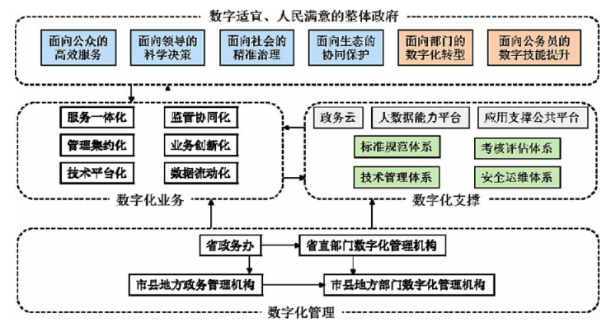

数字化管理。以效能为中心、以创新为驱动，围绕政府整体职能推进跨部门协同、业务流程再造与新技术应用，形成政务管理机构统筹协调部门数字化需求，省市县分层指导的管理机制。同时鼓励多方参与，形成政府、公众、企业和非政府组织各角色协同治理框架，构建治理主体、治理对象、治理内容、治理工具和治理方式协调的数字政府生态体系。

数字化支撑。从资源、数据、技术和制度层面出发，构建数字支撑体系，提升政府整体治理能力。以平台服务模式为目标，构建云资源平台、大数据能力平台和应用支撑公共平台，为上层业务应用提供一体化数字资源、数据和技术能力。以“建管用分离”的模式优化工作推进机制、建设标准规范体系、考核评估体系、技术管理体系和安全运维体系，形成数字政府统筹运行的新格局。

数字化业务。通过部门业务的数字化转型，改变政府与公众、企业和其他非政府组织者之间的关系，支撑和保障政府机构高效响应经济社会全面数字化转型。以数据为纽带，通过数据采集技术、数据共享技术、数据安全技术、数据安全标准等底层技术进行整合和集成，对数据资源合法使用，实现服务一体化、监管协同化、管理集约化、业务创新化、技术平台化、数据流动化，在数据共享、应用、开发中发展基于知识的社会和经济，并追求高价值的公共政策目标，推进政治、经济、社会、文化、生态环境全面协调发展。

（二）省市协同的管理架构。

按照“建管运分离”的总体原则，在管理体制、运行机制、沟通机制、建设运维模式等方面探索创新，构建“统一领导、上下贯通、执行有力、简约高效”的全省“数字政府”改革建设组织管理体系，打造适应政府数字化转型要求的领导体制和协同工作机制，为湖北数字政府建设提供组织保障与制度保障。

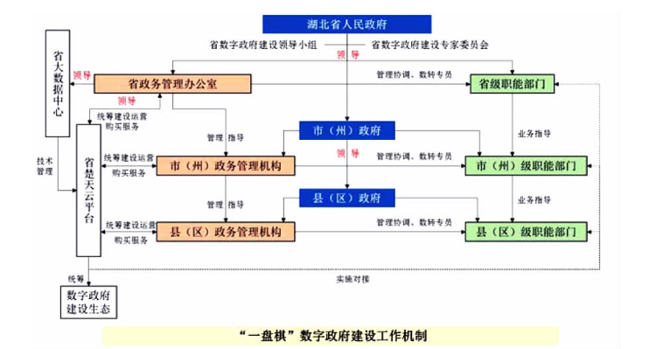

1.加快推进数字政府建设体制改革。

建立“行政部门+事业单位+平台企业”的政事企合作模式，制定出台相关机构建设和人员配备的配套政策，探索建立省政务办、市（州）政务服务和大数据管理局（行政审批局）统筹协调工作机制，推进县（市、区）信息化机构整合，鼓励县（市、区）全面应用省数字政府建设的基础软硬件设施和应用支撑资源，原则上不再单独投资建设基础软硬件设施和应用支持资源，由省统一规划、统一建设、统一管理，并开展本级政务应用和服务的管理和运营。

一是充分发挥省政务办作为行政主管机构对全省数字政府建设的统筹作用，加强纵向工作指导和横向工作协调力度，各地要实行“一个机构管总”，设置并明确数字政府建设的统筹管理机构，将分散在各部门的信息化统筹职能进行整合，构建形成统一领导、上下贯通、统筹有力的全省数字政府建设组织体系。

二是充分发挥省大数据中心作为数字政府技术管理单位的作用，在省政务办领导下，对业务部门信息化需求进行评估，对数字政府建设进行技术管理指导。

三是充分发挥楚天云作为数字政府支撑平台作用，整合省内相关龙头企业和国内一流厂商优势，构建数字政府产业生态体系，对数字政府项目进行统筹建设运营，打造服务于数字政府建设及产业发展的双赢平台，形成政府作用与市场作用相结合的新模式。

2.推动全省一盘棋工作机制建设。

一是健全驱动全省数字政府发展的动力机制，汇聚全省各方面力量，共同培育和提升“数字政府”改革建设的内生动力。二是探索建立数字化转型部门责任制，各职能部门设置“数字化转型专员”，负责本部门数字化转型工作，并接受同级政务管理部门的指导，形成数字政府同级协同联动的合力机制。三是加快形成数字政府建设的工作体系、政策体系、标准体系和评价体系。以统一的标准促进技术融合、业务融合、数据融合，推动系统互联、业务协同、信息共享、集约建设。

（三）深度集成的业务架构。

我省数字政府建设围绕“优政、兴业、惠民”的目标，基于各地各部门业务职能，构建面向技术部门的数字化使能业务、面向职能部门的数字化治理业务和面向综合部门和跨部门业务的数字化能力业务三大业务体系，不断推进业务创新和改革。

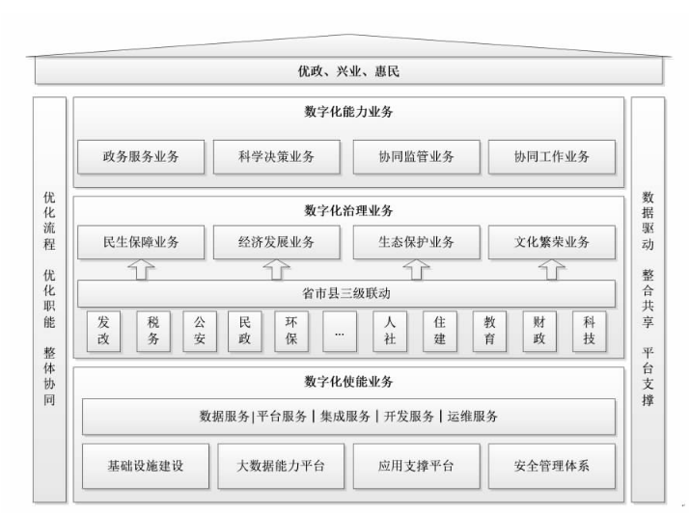

数字化使能业务通过建设基础设施、大数据能力平台、应用支撑平台和安全保障体系，提供平台使能服务、数据使能服务、开发使能服务和运维使能服务，构建我省数字政府基础数字化转型能力平台与服务环境。数字化治理业务聚焦部门核心业务职能，以部门业务系统建设为重点，以大系统理念实现部门协同与省市联动，实现民生保障、经济发展、生态保护和文化繁荣的数字治理。数字化能力业务基于治理业务和使能业务，坚持业务技术双轮驱动的思路，构建整体协同、数据驱动的政务服务业务、科学决策业务、协同监管业务，建设全省统一设计、部门一体化使用的管理业务。

（四）数据驱动的技术架构。

我省数字政府技术架构由技术支撑体系、数据资源体系、数据治理体系和数字治理体系构成，以数据为基础，以平台为支撑，在数据治理基础上提升政府数字化转型能力。

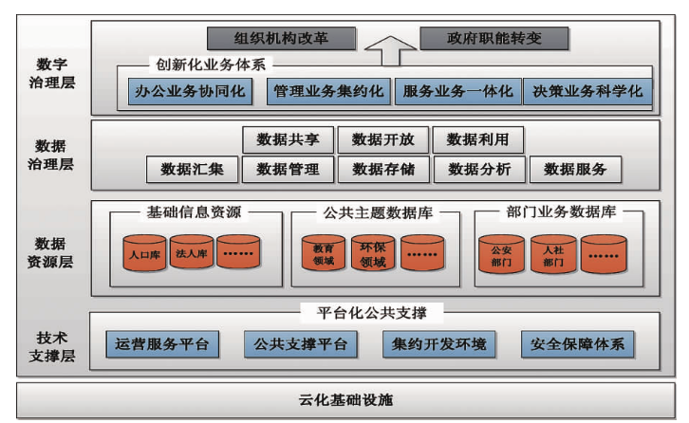

1.优化数字环境。

以大平台、大系统理念搭建、优化基础保障能力。一是推动云化基础能力建设，整合利用存量资源，建成集约高效、安全可靠的云平台，统筹建设云数据中心，积极探索跨区域共建共享机制和模式，逐步形成全省一体化的云基础设施布局。二是推动平台化公共能力建设，完善统一身份认证、统一电子印章、电子证照、网上支付等公共支撑平台建设；完善运营服务平台、集约开发环境、安全保障体系建设，形成集约化、虚拟化、容器化、一体化的平台服务模式，逐步实现业务应用与基础平台相分离。

2.强化数据驱动。

数据管理机构在做好数据汇聚、交换、共享、服务等保障性工作的同时，强化驱动、引领的职能作用，将工作重点转向数据资源的体系化建设和数据驱动的数字治理。一是推动政务数据资源体系建设，加快建设完善人口、法人、自然资源和空间地理、社会信用等公共基础数据库，实现各级政府数据、各渠道社会数据汇聚融合；重点建设公共主题数据库体系，以部门为主体，以管理服务对象基本信息、管理服务资源基本信息、管理服务行政结果基本信息为核心，建设业务数据之上公共主题数据库。政务管理部门会同职能部门研究制定公共主题数据库建设规划，建立支撑数据资源建设相关机制。二是强化政务信息资源的共享与应用机制，推动数据共享申请、审核、反馈线上办理，缩短数据共享申请流程，提高数据使用效率。三是深化数字治理，促进相关政策、治理机制、数据管理、技术标准与数据驱动业务创新有效融合，建立创新化业务体系，实现办公业务协同化、管理业务集约化、服务业务一体化和决策业务科学化，为组织机构改革和政府职能转变提供支撑。

# 四、建设内容

（一）数字化使能。

通过建设数字化基础设施、大数据能力平台、应用支撑平台和安全管理体系，提供平台使能服务、数据使能服务、开发使能服务和运维使能服务，构建我省数字政府基础数字化转型的能力平台与服务环境。

1.数字化基础设施。

按照集约建设的原则，统一规划建设全省数字化基础设施，推进省级大数据中心和政务云平台整合完善，构建省大数据管理和服务平台，为全省提供统一的云数据库服务及数据中台服务，应用级双活数据中心，大数据边缘计算池、区块链技术支撑省市县政务数据共享、智慧政务服务、精准治理和数字化决策等。构建规范的政务网络架构和数字政府网络综合平台，包括省市县乡村五级网络设备和线路冗余升级，数据安全系统、政务区块链服务平台、全省云视频会议系统、安全邮箱、边缘数据中心、云资源池扩容、异地灾备平台、统一基础设施运维平台和云资源管理调度平台。推动5G等更多融合创新技术应用，为省政府各部门、市（州）提供高效、安全、按需使用的基础设施资源，改变以往系统孤立、业务隔离、资源分散的局面。

（1）推进政务云平台整合完善。

依托省电子政务外网平台和楚天云，按照“逻辑集中、物理分散、统一管理、集约建设”的原则，全省一盘棋推进政务云资源整合、云资源管控及云资源备份，实现系统全打通、资源全调度。

云资源整合。持续完善省政务云平台建设，按照“应上尽上”的原则，加快推进已建、在建非涉密政务信息系统向省政务云平台迁移和接入，新建、改建非涉密政务信息系统直接在省政务云平台部署。加快整合省直部门现有机房和IT资产，除特定需求外，部门机房原则上随业务系统迁移逐步撤销；加快已建行业云与地方政务云与省政务云平台融合对接，新建行业云与地方政务云平台原则上基于省政务云平台进行部署，实现全省政务资源的集中调度和综合服务，形成覆盖全省、互联互通的“1+N+17”政务云体系。

云资源管控。搭建统一的政务云资源管控中心，实现政务云资源的统一管理和服务提供。出台全省政务云平台管理办法，明确政务云平台建设管理要求和各方权责，实现全省政务云资源的按需申请、集中调度和综合服务，形成全省统一、国内领先的政务云平台运行监管机制。支持各地各部门统筹使用省政务云平台资源，满足全省各地各部门政务云服务需求。

云资源备份。统筹推进全省统一的政务云灾备服务体系建设，实现关键数据异地灾备和关键应用双活灾备。选择在省内地质构造稳定、气候适宜的地区，建设远程灾备数据中心和容灾备份数据中心机房，容纳全量省级政府部门基础数据及业务数据，确保核心业务系统可以快速恢复，关键数据不丢失。

（2）政务网络体系改造升级。

构建统一规范的政务网络架构，进一步完善电子政务外网，有序推进全省电子政务内网建设，规划建设非涉密无线政务外网，确保全省政务网络基本满足大业务量、实时性高的应用需求，具备跨层级、跨地域、跨系统、跨部门、跨业务的支撑服务能力。按照省级统建四级纵向网络、市县乡分建横向网络的模式，统一建设规范，全面提升各级纵向和横向网络带宽（省到市双10G，市到县双2G，县到乡双200M，省级横向双2G），开展相关配套工程建设，提升政务外网的服务承载及保障能力，包括云平台服务能力改造、部门专网融合、全省IPv6网络建设、全省视频会议系统建设、各级互联网出口统一、全省统一的运维和安全体系建设等。按照国家相关要求，有序推进全省电子政务内网建设，规范网络连接，整合网络资源，确保安全接入，加强电子政务内网和外网间的信息安全交换，垂管系统逐步向电子政务外网迁移。依托移动互联网及5G移动通信等新一代信息基础设施，为各级政府部门移动政务应用统一规划建设非涉密无线政务专网，实现与政务外网、云平台，以及非涉密政务专网的网络互连。

（3）构建在线感知及处理的数字化基础。

积极推动下一代互联网、5G、人工智能、物联网、区块链等创新技术融合应用，提升网络信息技术服务能力。部署基于IPv6的下一代互联网，加快推进政府及相关网站IPv6改造，加强IPv6网络安全能力建设，积极开展IPv6应用示范。加快5G技术在数字化校园、数字化医疗、数字化社区、数字化交通、数字化消防等场景应用，支持有条件的地区建设面向5G的物联网与智慧城市示范区。积极推动区块链技术在教育、就业、养老、精准脱贫、医疗健康、商品防伪、食品安全、公益、社会救助、防控金融风险等领域的应用，探索利用区块链数据共享模式，实现政务数据跨部门、跨区域共同维护和利用，促进业务协同办理，为数字政府建设提供重要支撑。

（4）县（市、区）数字政府数字化改造。

统一全省数字政府建设标准规范。建设全省数字政府应用中台，完成县（市、区）数字政府数字化应用部署，为县（市、区）政府创新数字化应用提供支撑，补足全省各县（市、区）末端治理短板。重点建设区块链应用、多源数据感知汇聚、县域三级社会治理融合、GIS一张图等。

2.大数据能力平台。

完善省大数据能力平台建设，建立和完善政务数据采集、共享、开放、维护、管理长效机制，强化省大数据能力平台数据资产管理能力、数据共享支撑能力、数据治理分析能力，提升政务大数据的准确性、完整性、一致性，为所有省直部门和市（州）提供全面、高效的数据服务支撑。

（1）构建丰富“数据湖”资源。

构建全省政务数据、社会化数据等多数据融合的“数据湖”，强化数据资产存储、融合、管理能力。进一步完善人口、法人、空间地理、信用信息、电子证照、共享材料基础库及精准扶贫、长江大保护、营商环境、政务服务办件库等相关领域的主题数据库，整合共享各部门业务数据库，同时汇聚科研机构、公用事业单位、互联网企业等社会化数据。以省大数据能力平台数据仓库为总节点，按照省统一相关标准规范，采用分平台建设模式建设大数据地市分结点，并通过省市两级数据交换共享平台的互联和省市两级的数据资源目录对接来实现。

（2）提升大数据服务能力。

依托省政务云平台，按照“两地三中心”的部署，完善湖北省大数据能力平台大数据采集、存储、治理、分析、共享、管理和应用功能。推进湖北省大数据能力平台中的政务信息资源共享平台的功能扩展和优化，与国家政务服务平台深度融合，充分发挥数据交换通道的作用。持续完善数据接入、数据治理、数据管理、数据服务等数据中台能力建设，进一步对接部门信息化系统，促进数据物理集中汇聚，实现海量数据质量自动稽核和安全管理，开发建设内容丰富、形式多样的数据服务。通过省政务大数据中心地市分节点进行数据下沉，与市（州）的特色数据融合，实现地方特色数据服务，支撑本地业务应用。

（3）建立统一数据管理体系。

建设并完善数据标准规范、开放共享、资产管理、安全保障体系，提升数据的准确性、流通性和安全性。依托大数据能力平台进行数据资产化管理体系建设，实现数据资产的分级分类管理，形成数据全过程管理，对数据的规范性、准确性、一致性、完整性、时效性进行监控和评估。建立全省统一的政务大数据及公共数据应用标准，制定出台大数据管理的相关标准和制度，明确数据提供方、使用方、管理方在数据流通、存储、使用全流程中的权责，探索建立权责分明的工作机制。扩大政务信息资源共享交换覆盖范围，提升数据共享交换支撑能力，提高企业和群众办事便利程度。制定政府数据开放管理办法，编制数据开放目录和数据开放共享标准，加快政府统一数据开放平台建设，促进公共数据有序开放和规范管理，为社会公众利用公共数据创造便利条件。

3.应用支撑平台。

统一构建覆盖全省的数字政府应用支撑平台，包括基础支撑（统一身份认证系统、可信电子证照系统、电子印章系统等）和服务支撑（政务服务事项管理系统、统一受理平台、统一支付平台、物流配送平台）等，提升全省数字化应用的公共支撑能力。平台由省统一规划、统一建设、统一管理，并授权各市（州）直接复用。各市（州）全面利用省级平台资源，原则上不再单独投资建设相关平台资源；对部分基础性、共性强的应用软件系统，组织各市（州）共同研究开发，全省复用；各地现有业务应用和数据应及时向省级平台迁移对接。

（1）基础支撑。

统一身份认证系统。持续完善全省统一身份认证系统，深化统一身份认证应用，加快推动全省各级各类政务信息系统接入，实现省内自然人、法人和公务员“一次认证，全省通行”，并与国家统一身份认证系统对接。

可信电子证照系统。加快省电子证照库与国家电子证照库对接，进一步提高电子证照的可信度和通用性，实现电子证照跨地区跨部门互信互认。围绕民生服务，实现对个人办事高频证照服务覆盖；围绕政务服务事项业务办理，与投资审批系统、网上中介服务超市等系统实现对接，推动常用企业电子证照的开通和应用。

电子印章系统。依托国家统一电子印章系统，建立电子印章系统及数字证书认证系统，提供统一的电子文档电子印章认证、数字签名认证和身份认证等服务。使用电子印章服务生成符合国家标准的电子证照文件，并依托电子印章验证服务，实现电子证照跨地区、跨部门互信互认。

空间基础信息平台。建设适宜政务外网运行的空间基础信息平台，统筹全省主体功能区规划、基础地理信息等各类空间数据，整合生态保护红线、永久基本农田、城镇开发边界三条红线，实现空间基础数据的归集与共享，为山水林田湖草整体保护、系统修复、综合治理奠定数据与技术基础，充分发挥国土空间数据的“底图”和“底线”作用，有力支撑政府各部门科学规划、开发、利用、治理等活动。

（2）服务支撑。

政务服务事项管理系统。建设全省统一的政务服务管理平台，与现有审批系统、电子监察系统等跨部门政务服务业务系统对接整合，实现政务服务事项管理、政务服务运行管理、电子监察等基础功能。与政务服务网等公共支撑系统和部门业务办理系统信息互联共享，实现政务服务事项由政务服务网申报、管理平台调度、业务系统办理和政务服务网反馈。

全省统一受理平台。按照省一体化政务服务平台要求，建设全省统一受理平台，完成统一受理平台的基础功能开发，集成国家、省级垂管业务办理系统受理服务接口，实时调用省事项管理系统的政务服务事项和审查细则，并制定统一受理标准和分发标准，逐步实现同一事项全省无差别受理、全省通办。

（3）第三方支撑。

统一支付平台。持续完善升级统一支付平台，形成统一的线上支付渠道。通过整合各类线上支付渠道，拓展支付、结算和管理功能，满足用户线上缴纳非税类费项、公共服务类费项的需求，并为各级各部门开展“互联网+政务服务”业务提供技术支撑和安全、统一、便捷的资金结算服务，实现非税缴费、公共服务缴费等收费业务的网上缴纳，实现政务服务事项的一网受理、办结。

物流配送平台。根据《中华人民共和国邮政法》有关公文证照寄递管理规定，依托中国邮政集团公司湖北省邮政分公司建设省统一物流配送体系，实现政务服务涉及的申请材料和办理结果的传递交接。支持统一的物流配送及对配送结果跟踪管理，实现配送地址一次录入，多点共享，订单统一调度，智能分派。支持在第三方平台应用，实现用户通过移动APP进行网上支付与物流对账。

4.安全管理体系。

严格落实网络安全工作责任制和国家相关制度要求，建立“立体防护、多方联动”的安全管理体系，持续完善安全管理体制机制，强化自主可控技术支撑，增强安全管理、安全保障等全方位防护能力。

（1）完善安全管理体制机制。

通过设置管理机构、完善工作机制、强化考核评估等方式，持续完善安全管理体制机制。建立“边界明确、权责清晰”的统一安全管理机构，定义并明确数字政府各参与方的安全职责，配备安全岗位人员，建立人员和岗位管理相关制度，明确各地各部门各系统的安全职责及边界。进一步强化全省统筹规划，完善“纵向监督、横向联动”的网络安全工作机制，在网络安全、数据安全、系统安全等层面实现全省统一、协同联动的安全监管和应急机制。制定数字政府安全工作总体方针，规范数字政府安全管理流程，建立和完善日常管理操作规程、手册等。在满足《网络安全法》《信息安全等级保护》等相关法律的要求的基础上，充分考虑安全风险、业务流程等因素，落实标准规范、风险评估、检查指导、考核监督等制度，定期开展数字政府网络安全专项督查，实现安全工作可量化，安全绩效可视化的目标。

（2）加快安全管理系统建设。

健全集安全监测、威胁预测和态势感知于一体的安全态势分析机制，为全省统一的网络安全态势感知和故障排除提供支持。建设省安全监测与感知平台，实现数据采集、数据分析、态势展现和预警通报等核心功能，并与国家信息中心安全监测平台及各市（州）监测平台对接，达到情报共享和应急联动的目标，实现从基础层、数据层、支撑层到应用层的全方位安全态势感知及快速的故障排除。在此基础上，构建数字政府安全管理平台。建设省市县三级全域安全态势与预警处理、云安全能力平台、安全数据分析平台、终端安全管理系统、攻防演练平台、密码支撑体系等。

（3）强化自主可控技术支撑。

根据国家法律、政策法规、文件要求采用国产密码及自主可控的技术和产品，建设数字政府国产密码基础支撑体系，开展国产密码应用安全性评估工作、建立健全密码应用及自主可控安全性评估审查制度，助推云操作系统、数据库、中间件、大数据等方面国产化替代进程，推动安全可靠技术和产品在重要领域的应用。

（二）数字化治理。

数字化治理部分聚焦部门核心业务职能，以部门业务系统建设为重点，以数据汇集融合为基础，以大系统理念实现部门协同与省市联动，为民生保障、产业经济、生态保护和文化发展等政府治理创新提供技术支撑。

5.社会治理数字化应用。

充分整合和利用政府、社会数据资源，以跨地区、跨部门、跨层级的信息共享与业务协同，提高营商环境和区域经济发展的监测分析、目标设定、政策制定与评估能力，推动社会经济高质量发展，再创营商环境新优势。

（1）疫情防控“一库八系统”。

推进疫情防控“一库八系统（疫情防控专题数据库，省防疫信息系统、省新冠肺炎疫情线索上报系统、全省防疫物资管理系统、省疫情排查管理系统、省居民健康网上登记系统、滞留在鄂人员困难上报系统、湖北健康码系统、复工复产专栏等）”建设，加快防疫信息化项目集约共享审核。统筹推进全省防疫数据资源归集，通过国家一体化政务服务平台积极申请国家部委防疫数据，及时上传我省防疫数据，完善多元数据信息归集和共享机制，着力形成“汇集—分析—研判—推送—核查—反馈”的数据应用闭环。加强数据质量和网络安全管控，防止防疫数据失泄密问题。聚焦疫情防控所需和发展趋势，开发建设数据分析模型，加强数据分析、形势研判和信息推送，辅助领导科学决策。

（2）营商环境评估数字化应用。

围绕我省营商环境评估指标体系和实施方案，以大数据能力平台汇聚的相关数据资源为支撑，依托市（州）数据平台，多方面采集营商环境评估指标体系相关数据，建设营商环境评估数字化应用。通过评估引擎及相关管理模块，对采集的数据建模运算，输出不同类型的评估数据，并根据不同维度输出评估报告，每月定期对各地各部门营商环境进行评估，同时支持本地特色指标数据采样和评价。具备大数据分析能力、指标评价能力、具有移动化、大屏幕输出等多样化的展示模式，利用数字化手段建立常态化的营商环境评估机制，以评促改、以评促优，推动我省营商环境不断优化。

（3）区域经济发展数字化应用。

按照“一芯驱动、两带支撑、三区协同”的区域和产业发展战略布局，建设区域经济发展数字化应用。通过数据汇集共享，加强区域经济动态监测、趋势研判，实现主要经济指标智能化分析、可视化应用，支撑区域经济数字化高效管理和协同服务，促进区域发展更平衡、城乡融合更充分、产业布局更优化、特色优势更彰显，推动区域协调发展向更高水平和更高质量迈进。

（4）工业互联网数字化应用。

打造一批具有国内外影响力的工业互联网平台，促进我省制造业与互联网实现深度融合。支持重点工业互联网平台建设，加快突破数据集成、平台管理、开发工具、微服务框架、建模分析等关键技术。在食品、石化、汽车、电子信息、建材、纺织、冶金等行业树立一批工业互联网深度应用标杆，发展基于数据的工艺优化、流程优化、设备维护与事故风险预警等应用。依托工业互联网标识解析国家顶级节点（武汉），支持省内高校、科研机构、优势企业参与标识解析、控制和应用协议研制工作，开展标识试验和规模应用试点，积极推动工业互联网标识解析体系在行业进行推广应用。

（5）商务经济数字化应用。

加强全省商务数据统筹协调，推动商务信息集成共享，增强对商务运行的掌控能力，建设一体化的商务经济大数据应用服务平台，为省委、省政府科学决策提供及时准确的数据支撑。对商务系统外贸进出口、利用外资、内资、口岸建设、电商服务、消费市场等方面的数据以及来自电商平台和发改、工商、统计等有关职能部门的相关数据进行持续采集、交换、存储、整合、清洗，形成全省统一的商务数据库。建立多个业务应用系统，实现消费市场综合应用子系统、外贸发展应用子系统、外资利用应用子系统、外商投资应用子系统、内资综合应用子系统、口岸综合应用子系统、电子商务应用子系统等，实现业务各类数据的查询分析及智能挖掘服务，运用大数据分析技术、可视化分析手段，对商务数据挖掘分析、提供实时动态多样的专题展示，为领导决策提供科学依据。

（6）国土空间开发治理数字化应用。

依托空间基础信息平台，建设国土空间开发治理数字化应用系统。通过强化遥感AI、时空数据能力，实现国土空间开发治理及数字化应用；对拟开发项目自动评估，实现国土空间开发“资源环境承载力和国土开发适宜性”的评估分析；实现国土空间开发监测预警，达到规划科学的最大效益；通过各类数据指标预判土地供给与土地开发利用之间的矛盾，提出解决的基本思路，服务全省经济社会高质量发展。

（7）地方金融风险防控数字化应用。

积极发挥地方金融监管机构的监管和服务作用，建设全省地方金融监管及风险防范数字化应用，支持地方金融风险预警与防范决策。通过行业监管、风险预警、协同办公、金融服务等功能支撑，实现对我省“7+4+N”类金融机构的行业监管，与公安、法院、检察、市场监管等部门和市级金融监管局协同办公，充分利用我省政务资源信息共享平台的优势，聚合互联网舆情数据和第三方商业数据，搭建大数据新金融风险监测预警模型，跟踪监控对象风险情况，预警提示，对各类金融机构进行风险定性和定级，实现全流程、全方位穿透式监管和地方金融安全的风险预警，为金融行业监管、金融风险防范处置提供数据支撑和政策依据，并根据实际需要不断扩展业务系统，逐步实现对全省地方金融系统业务的统一运维、统一管理，统一调度、统一监管。

（8）中小企业融资综合信用数字化应用。

建设中小企业融资综合信用数字化应用，与省一体化在线政务服务平台、省社会信用信息服务平台、国家企业信用信息公示系统（湖北）等省级平台进行系统对接和信息互通，实现中小企业信息一网查询，打造促进银企信息对称、金融信贷产品和融资需求对接的全省统一的综合融资平台枢纽和基础设施，支持各类金融机构开展产品发布、受理业务、竞价撮合，以及企业在线注册、发布融资需求、在线融资对接，为金融机构以及小贷公司、担保公司等类金融机构提供信息查询服务，为信用评级机构提供信息查询、业务受理服务，为政府部门提供银企融资数据分析，为相关政策制定提供依据，为行政监管和产业扶持提供信息支撑。

6.文化繁荣数字化应用。

借助数字化技术，加快推进我省文旅系统数字化转型，加速数据创新成果与旅游、文化、新媒体建设深度融合，推动文化惠民高质量发展。

（1）数字化文化。

推动我省荆楚文化资源和优秀传统文化数字化，释放文化正能量。围绕应用及资源落地、区域资源整合、活动管理、服务提升、群众参与等重点，打通公共文化服务应用和资源，汇聚各级文化资源、挖掘本地特色资源，建设与现代公共文化服务体系相适应的开放兼容、内容丰富、传输快捷、运行高效的公共文化数字化应用，实现线下服务向线上服务拓展，满足群众文化的一站式获取、公共文化服务单位一站式管理需求，不断优化各级公共文化机构服务内容供给，提升文化服务效能。

（2）数字化旅游。

促进旅游业与城市管理、公共服务的深度融合，推动新一代信息技术在旅游行业的创新应用，实现对旅游企业的精细化管理。加强旅游市场线上线下营销推广体系建设，建立信息集成化、服务智能化、营销精准化、创新多元化的数字化旅游应用体系。

（3）数字化媒体。

坚持正确舆论导向，大力运用云计算、大数据、4K、5G、AI等新技术，建设新型主流媒体，打造数字型融媒体平台，形成党政权威信息发布统一出口，推动高质量视听内容生产传播，持续改进主流媒体舆论监督工作，构建舆论信息管控体系，全方位提升精品内容生产传播、舆论引导、信息管控等能力，巩固壮大主流舆论，筑牢意识形态阵地，服务数字政府建设，更好地引导群众、服务群众。加强网络文化建设，丰富网络文化空间，提升网络舆论引导有效性，营造清朗的网络空间，全力提升新媒体传播力、引导力、影响力，形成规范发展、创新发展、融合发展新格局。推动长江云融媒体与政务云平台对接，打造整体协同、响应迅速的政务新媒体矩阵体系，推进传统媒体与新媒体融合发展，提供更加有效、即时和个性化的服务；大力发展新兴新闻出版业态和新媒体服务，构建共建共享的融媒体数字化应用，不断提升公共文化服务可持续发展水平。

7.民生保障数字化应用。

充分发挥数字化在资源整合、部门协同、模式创新等方面核心优势，围绕农业、教育、人社、健康等重点领域，构建优质、高效、普惠的民生保障数字化应用。

（1）数字化农业。

深入实施乡村振兴战略，推进农业农村现代化，加快乡村产业、人才、文化、生态、组织振兴。加强农业信息化建设，积极推进信息进村入户，鼓励互联网企业建立产销衔接的农业服务平台，加强农业信息监测预警和发布，提高农业综合信息服务水平。大力发展数字农业，鼓励对农业生产进行数字化改造，加强农业遥感、农业人工智能、区块链技术、物联网应用，挖掘数据价值，提高农业精准化水平。支持建设省农业农村大数据中心，建立空间化、智能化的新型农村统计信息系统。大力推进数字乡村建设，鼓励信息技术在乡村“三资”（资金、资产、资源）管理、乡村环境治理、乡村治安防控等方面的深度应用，提高乡村治理信息化水平。

（2）数字化平安。

推动数字化技术在司法、公安等机关的深度运用，实现设施联通、网络畅通、平台贯通、数据融通。加强数字化司法、数字化公安的建设，打通司法、公安各部门办案平台，实现全流程网上“轻快”“便捷”办案。健全信息化社会治安防控体系，实现预测预警预防。深入推进“雪亮工程”建设，整合各类视频监控资源，加大在维稳、反恐、打击犯罪、生态建设与保护、安全生产、防灾减灾、脱贫攻坚等城乡社会治理领域的综合应用，提升防范化解社会风险的能力和水平。

（3）数字化教育。

坚持以教育信息化支撑和引领教育现代化，全面实施教育信息化2.0，积极推进教育信息化发展，构建网络化、数字化、个性化、终身化的教育体系，推动形成“人人皆学、处处能学、时时可学”的学习型社会。进一步推进数字化校园和数据中心建设，提高管理决策能力和教育信息化创新水平。

（4）数字化住建。

围绕住房保障、房地产市场、城市建设、城市管理、建筑工程、住房公积金、城乡污水治理、城乡垃圾治理、工程建设项目审批等民生业务，建立覆盖房屋建筑和城市基础设施全生命周期数字化管理、乡镇生活污水治理和城乡生活垃圾无害化处理重大生态工程长效运行维护数字化管理的数据平台，保障民生应用，提高城乡发展质量。以统一登录入口、统一用户认证、统一事项标准、统一数据来源为原则，充分利用移动互联网、大数据、物联网、云计算、区块链、人工智能等信息技术，整合集成全省住房和城乡建设行业信息资源，构建“数字住建”，满足“互联网+政务服务”“互联网+监管”、信用体系建设等要求，实现信息共享、业务协同，持续优化便民利企的互联网办事环境和营商环境，为各级管理部门提供大数据和辅助决策支持，大力推进我省住建行业治理体系和治理能力的现代化。

（5）数字化人社。

建设全省一体的社会保险、公共就业、人事人才、劳动关系经办体系和信息系统，建立以社会保障卡为载体的“一卡通”服务管理模式，简化优化服务流程，实现跨地区、跨部门、跨层级人社公共服务事项的统一经办、业务协同和信息共享；采用窗口服务、网上服务、移动服务、电话服务、自助服务等多种方式，实现“一号申请”“一窗受理”“一网通办”和“一卡通用”，为服务对象提供全网式、全流程、无差别的方便快捷服务；利用大数据技术，通过对服务诉求的实时感知与动态分析，为各类服务对象提供个性化主动服务；建立基于大数据的监管监控平台和决策支持体系，提高监管监控的针对性和精确性，及时感知政策实施状况，促进政策完善。

（6）数字化医保。

建设全省一体化的医疗保障信息平台，充分发挥信息化在待遇保障、医药服务管理、医药价格和招标采购、医保基金监管、医保公共服务等方面的重要作用，促进医保服务便捷高效、医保治理科学精细、基金运行安全可持续，全面推进医保事业高质量发展。

（7）数字化健康。

立足建设“互联网+医疗健康”示范省，创建一朵楚天健康云、一所健康医疗大数据研究院、一个健康医疗大数据产业园，促进健康医疗大数据发展与应用。拓展医疗服务综合监管、医疗服务评价、疾病预防控制服务与监测等重点应用，提升卫生健康基本公共服务的信息化管理水平。推进互联网医院、医联体信息化建设，建立并推广使用“健康湖北”公众服务平台，探索优化就医流程、医患实时问诊互动等线上线下结合的医疗健康新型服务模式。推动医疗卫生与养老服务融合发展，构建养老、医护、康复等相衔接的信息共享协同机制。

（8）数字化脱贫。

推进全省脱贫大数据平台建设，对建档立卡的相对贫困村、相对贫困人口数据进行补充完善，建立覆盖我省农村低收入群体的社会保障大数据平台，运用大数据从多维度、多层面对扶贫对象、扶贫措施、扶贫成效进行分析，为各级政府扶贫管理工作提供数据支撑。完善以“信息共享、业务协同”为目标的精准扶贫信息化应用框架，推进跨部门跨层级的服务与资源整合共享、业务协同联动和决策科学支撑，建设以群众为核心的精准扶贫大数据管理和信息服务平台，实现精准识贫、精准扶贫、精准脱贫。

（9）数字化民政。

加快发展基于互联网的养老服务、社会救助、社会组织、社会工作、志愿服务、婚姻服务、殡葬服务、社区治理、区划地名等民政服务。加快数字化养老社区建设，不断推动大数据、物联网、人工智能等新兴技术在养老服务中的应用；构建社会救助综合服务平台，充分利用先进技术推进社会救助家庭经济状况核对机制建设；建立社会组织和登记管理机关、业务主管单位之间互联互通的综合监管体系；依托互联网平台打造“零门槛、多渠道、精准化”的供需对接渠道，全面提升专业社会工作服务公众的覆盖面、主动性与实效性；推动志愿服务信息建设和数据共享，完善公民信用信息记录，增强志愿活动和志愿精神网络传播影响力；不断提供更加优质、便捷的婚姻登记、殡葬管理和区划地名信息服务。

（10）数字化信访。

以信访业务智能辅助系统开发建设为契机，升级建设阳光信访信息系统，进一步提高信访事项办理的时效性和规范性。通过信访业务智能辅助系统建设，着力解决方便群众诉求、规范信访办理、加强信访民意分析等问题，不断提升信访工作质量、效率和公信力，让数据多跑腿、群众少跑路，打造“网上信访”主渠道。

（11）数字化档案。

建设“湖北省电子档案跨馆利用服务平台”，建立全省开放档案及民生档案共享库，打通省、市、县三级档案馆之间数据交互通道，实现“馆际互联、一站检索、远程查档、审批出证”，促进全省数字档案资源的整合、利用和共享。最大限度地满足社会公众对档案信息资源的需求，进一步提升档案工作服务社会能力，提高网上服务水平。

（12）数字化退役军人服务应用。

建设科学、全面、先进的智能化退役军人服务体系，加快现代化信息技术与退役军人业务深度融合，促进业务流程再造和工作模式创新；利用5G“大带宽、高速率、低时延”的特点的网络特性，为退役军人和优抚对象提供远程医疗、就业培训、创业咨询等服务；通过“人工智能+大数据”技术达到精准到人的精确化服务目标，更好的服务和安置好退役军人，高效便捷落实国家赋予退役军人和其他优抚对象的政策福利待遇；依托区块链“公开透明、不可更改”的特点，搭建退役军人信用体系，精准服务退役军人安置就业、优抚优待、困难帮扶等服务内容。

8.生态保护数字化应用。

充分利用大数据、物联网等技术，构建空天地一体、全面协同、智能开放的生态环境数字化监测体系，建设生态环保数字化应用、完善长江大保护、河湖治理数字化应用，实现环境治理与修复、污染源、生态保护、生态质量监测、生态环境风险预测预警等领域全覆盖，为推进生态文明建设提供强有力的技术支撑。

（1）建设生态环保数字化应用。

充分利用大数据等手段整合与挖掘环保数据资源，提升区域大气污染防治、流域污染防治等决策能力。以空间基础信息平台为支撑，以长江流域生态与环境综合治理项目、自然保护地、国有林场和湿地公园资源保护为重点，加强卫星遥感、无人机、视频监控、传感器“四位一体”综合应用，完善生态环境监测网络，优化监测点位布局，广泛开展生态监测物联网应用。

（2）完善长江大保护数字化应用。

充分结合省情特点，拓展和完善长江大保护数字化治理数字化应用功能。汇集长江大保护相关责任部门的感知、统计、分析等数据，进行挖掘关联、智能研判，为协同治理提供科学依据，进一步促进我省长江流域经济布局、人口分布和资源环境的空间均衡与协调，着力将我省打造成长江经济带生态安全屏障、文化创新高地、绿色发展增长极。

（3）完善河湖治理数字化应用。

拓展和完善河湖治理数字化应用功能。以全省河湖生态环境管护为目标，以河湖治理业务需求为导向，以提升河湖治理决策科学性为重点，以数字化系统建设为抓手，构建信息准确、流程规范、高效及时、职责分明、决策科学的河湖治理数字化平台，汇集环保、水利、规划等部门的基础数据，借助空间基础信息平台，辅助全省河流湖泊生态环境保护工作有序推进，重点实施智能感知、数据汇集、综合应用、多维展示、决策支撑等系统建设。

（三）数字化能力。

数字化能力部分基于治理和使能部分，坚持业务技术双轮驱动的思路，构建整体协同、数据驱动的政务服务业务、科学决策业务、协同监管业务，建设全省统一设计、部门一体化使用的协同工作应用，助力湖北省政府数字化转型取得显著成效。

9.政务服务应用。

以优化“互联网+政务服务”为落脚点，持续完善一体化在线政务服务平台建设，提升政务服务整体效能，实现审批流程更简、政务服务更优，形成省级统筹、上下联动、部门协同的“互联网+政务服务”体系。

（1）完善一体化政务服务平台。

按照全国一体化在线政务服务平台统一标准规范及相关工作要求，充分利用支撑平台建设成果，持续优化我省一体化政务服务平台，深入推进“一网通办”和“一窗通办、一事联办”改革，积极探索引导式、场景化服务，实现线上线下深度融合，全面提升我省线上线下政务服务能力。持续推进与国家政务服务平台深度融合，加快与国家、省直垂管业务系统和数据的互联互通，制定并完善全省科学、可靠一体化政务服务安全保障和运维管理体系。

（2）提升政务服务整体效能。

完善我省政务服务统一的咨询建议投诉方式，提升智能移动终端服务体验，增强用户政务服务的获得感、满意度。进一步完善政务服务“好差评”制度，实现用户在办理政务事项时，对综合服务能力、服务态度、服务效果等进行在线评价，调动政府部门为企业和群众服务的积极性和主动性，为企业和群众提供更加满意的服务。深化湖北“12345”在线服务平台建设，按照“一号对外、渠道联动、分类受理”工作要求推动平台及时、高效、专业的咨询投诉服务。提升“鄂汇办”消息推送、手机支付、办事服务、便捷登录、文字识别等能力，持续推动覆盖范围广、使用频率高的政务服务事项接入“鄂汇办”，拓展“鄂汇办”基层应用范围，推动地市特色服务入驻，实现从“网上办”到“指尖办”。进一步加强政务服务应用向基层延伸，探索多样化的服务业态，鼓励社会资本参与“互联网+政务服务”业态创新和服务运营。

（3）数字政府政务服务综合平台。

扩建全省四级的“互联网+监管”系统、政府督办督查信息化系统、政务协同工作平台、“12345”在线服务平台、可视化平台及市县可视化接入、一体化在线政务服务平台、政务服务大厅、“好差评”系统。

（4）数字政府社会服务综合平台。

充分利用“互联网+政务服务”发展成果，建设社会服务领域公共数据开放平台，推动实现全省县域社会服务可及，为融通教育、医疗健康、养老、社区、家政、旅游、体育等领域线上线下融合互动的社会服务提供支撑体系。建设数字图书馆、虚拟博物馆、线上名师课堂、数字化社区服务、社会服务评价等社会服务综合平台。

10.协同监管应用。

充分运用“互联网+”、大数据、人工智能、5G、区块链等先进技术，依托国家“互联网+监管”系统，进一步完善我省“互联网+监管”平台功能，深入推进“互联网+监管”平台的融合，创新和完善协同监管方式，持续提升事中事后监管规范化、精准化、智能化水平。充分发挥全国信用信息共享平台和国家“互联网+监管”系统信息归集共享作用，加强监管信息归集共享，为社会公众提供便捷高效的信用查询服务，推进信用分级分类监管，提升信用监管效能。探索推行以远程监管、移动监管、预警防控为特征的非现场监管。进一步完善省“双随机、一公开”系统建设，在市场监管领域全面实行，抽查结果多渠道进行公示。

11.协同工作应用。

完善升级政务协同工作平台，持续提升政务工作的集约化、高效化、个性化、移动化水平。完善公文交换标准规范，通过应用电子印章，推进电子文件在重点领域范围应用，使办公信息全程记录、全程留痕，实现快速验证识别与交换。强化个性化推送能力，构建数据获取、挖掘和分析体系，按职能分工和权限，实现快速获取和精准推送。拓展移动办公能力，实现政务信息实时提醒、非涉密政务工作便捷处理、跨区域跨部门的政务协同办公新模式，提升政府工作效能。

12.科学决策应用。

利用数据关联分析、数学建模、虚拟仿真、人工智能等技术，开展数据交叉比对、关联挖掘和趋势预判，进行模块化分析和政策模拟，为党政智库、社科院智库、党校（行政学院）智库等党委、政府所属智库单位开展决策咨询服务和政府开展督办督查、宏观经济监测调控、应急指挥等工作提供数据支持及科学依据。

（1）实时“互联网+督查”。

完善“互联网+督查”信息化平台，为省、市、县、乡四级政府机构各类督办督查任务提供在线系统支撑。建立全程监控和流程控制机制，并结合多种形式的政务工作平台，实现督查工作随时审核、随时签收、随时反馈。

（2）科学决策“驾驶舱”。

搭建数据来源广泛、逻辑关联、时效性强的省可视化平台，推进新一代技术与政府数字化转型的深度融合，提升实时分析、即时分析能力，实现对现实世界的感知与信息捕捉，形成以大数据为支撑的个性化、科学化、精准化决策“驾驶舱”。集中展现我省数字政府建设过程中积累的政务数据总量、专题数据汇聚情况、物联监测实景、特定业务场景数据分析视图等。接入省直各部门的业务管理、指挥中心平台，实现一屏全览的综合展示，实现端到端的实时信息获取、监控。实现符合不同需求的定制化展示，为决策提供科学、精准支撑。

推进新一代技术与政府数字化转型的深度融合，提升实时分析、即时分析能力，实现对现实世界的感知与信息捕捉，构建多维融合的数字湖北，实现数字政府运行仿真和智能高效决策，打造科学决策“驾驶舱”。

（3）应急指挥决策系统。

基于空间基础信息平台，构建科学、全面、开放、先进的应急管理信息化体系，加快现代信息技术与应急管理业务深度融合，促进应急管理体制机制创新、业务流程再造和工作模式创新，全面支撑具有系统化、扁平化、立体化、智能化、人性化特征的现代应急管理体系建设。建成覆盖重点风险领域的感知网络、多手段融合的通信网络，应急管理业务信息化应用全面覆盖各类业务，并在突发事件的事前、事发、事中、事后阶段发挥关键支撑作用。

（4）宏观经济科学决策。

编制省产业发展数字地图，实现全省产业发展态势“一图展示”，重点防范和破解重大金融风险。推进省产业发展态势平台建设，对全省宏观经济发展中进出口、物价、就业、金融交易等信息进行统计监测和风险防控，智能反映全省宏观经济发展情况，为政府宏观决策、微观研判提供参考依据。重点突破金融领域，通过整合互联网舆情信息、政府行政资源数据、银行资金数据三大类数据进行大数据监测预警，运用先进的大数据、区块链技术，绘制全景动态呈现的风险区域分布图，对非法金融风险行为进行监管。

# 五、实施路径

（一）数字化转型。

推进我省、市、县级政府部门数字化转型，各地各部门制定数字化转型路线图，设立数字化转型专员岗位，根据机构的性质特征，将数字化思维与该部门的运行机制融合，将数字技术应用于政府管理的各个方面，提高公共服务水平，改善公众互动，提升部门效率，运用数字技术促进创新和科学决策。各部门将数字技术与政府履职深度融合，实现办公、财务、资产、业务、服务等的基础数字化转型，在此基础上整合部门信息资源和信息系统，推动业务流程优化和再造，实现整体的数字化转型。

（二）数据化驱动。

各部门对履职过程中收集、产生的数据进行记录、分析和重组，实现数据的查询回溯、智能分析，通过与大数据能力平台对接，实现数据驱动下的治理与协同。强化数据资源统筹规划、分类管理、整合共享，实现公共数据资源一体化管理，为各级政府及其部门开展大数据分析应用提供数据支撑。充分发挥大数据能力平台的作用，预测政策需求和对未来作出规划，把数据作为驱动创新和引领发展的先导力量，作为应对危机、解决问题和实现目标的工具。对数据进行资产化管理，实现数据有规律地跨组织边界流动，使部门之间更容易进行交互和提供更好的服务，专注于设计和实现以数据为中心的策略和流程。

（三）智能化应用。

由发改、经信等部门牵头，加快推动人工智能、工业互联网、5G、机器人、区块链等相关数字产业的发展，完成重要领域的数字化转型，提高数字经济占比，进一步增强对我省数字政府建设的能动作用，开发适应宏观经济、生态保护、公共安全等领域的智能化应用。政务服务实现供给侧为主向供给侧和需求侧并重转变，以人民群众需求为起点，通过智能化应用不断创新政务服务模式，充分了解使用服务的群体需求，构建更有效的、个性化、定制化的服务体系，通过统一身份认证、统一电子印章、电子证照等支撑平台，以用户为中心设计提供服务和业务流程，使得政府工作人员更有效地履行职责，公众能够更快、更好地获得智能的、自主的、自动化的服务。

（四）智慧化治理。

大力推进公共安全、精准脱贫、生态保护等方面的数字化应用，构建创新驱动的政务新机制、新平台、新渠道，全面提升政府履职能力，推动我省政府治理模式由分散向整体转变、由管理向服务转变、由单向被动向双向互动转变、由单部门办理向多部门协同转变，最终实现智慧化治理。以公众需求为治理导向，以协调、整合和责任为治理机制，对治理层级、功能、公私部门关系及信息系统等碎片化问题进行有机协调和整合，不断提升公共服务高效化、社会治理精准化、政府决策科学化水平。数字创新过程深深扎根于整个政府，通过数字治理、数字服务和数字创新推进我省政府治理能力的现代化。

# 六、保障措施

（一）组织保障。

在省数字政府建设领导小组（以下简称领导小组）的统一领导下，统筹推进各级数字政府建设工作，加强顶层设计和统筹规划。各地各部门要高度重视数字政府建设工作，建立主要领导负责制，构建统一领导、上下衔接、责任明确、运转顺畅的全省政务信息化组织体系和各地各部门协同联动的一盘棋工作格局。进一步强化“一办、一中心、一平台、一专家委员会”职责。省政务办按照领导小组的统一要求，统筹推进数字政府建设工作，加强对省直部门信息化项目的集约化、共享化管理，加强对市（州）数字政府建设的业务指导和管理；省大数据中心负责对市（州）及县（市、区）数字政府建设的技术路线、数据共享、省市对接、标准规范等进行指导和监督；充分发挥省政务云平台的统筹支撑作用，形成集约共享、灵活高效、安全可靠的统一数字政府技术支撑体系；充分依托省专家委员会，成立实体化的数字政府研究机构，对数字政府建设提供咨询和建议，提升决策科学化水平。

（二）机制保障。

坚持全省一盘棋，强化对我省数字政府建设项目和资金进行合理规划和统筹。省政务办积极推动构建各级各部门协同联动的综合协调机制，正确处理统与分的关系。数字化使能和数字化能力业务原则上采用全省统筹模式，由省政务办对新建平台及系统进行统筹，已建平台及系统需与省统建平台及系统进行对接；数字化治理业务原则上采用统分结合模式，由省政务办会同相关省级部门制定统一的标准规范，省市两级按照统一标准分级建设，原则不鼓励县（市、区）再单独建设。制定数字政府建设运营全过程质量管理要求和绩效评估指标体系，建立数字政府建设督查评估机制，实现督查评估工作制度化、规范化、常态化。

（三）资金保障。

“数字政府”建设坚持分级投入的机制，各级政府统筹本级信息化建设相关资金，加大“数字政府”建设资金支持力度。各地各部门切实加强对本地区本部门数字政府建设工作组织领导，参照省执行，完善细化工作方案和资金预算方案，落实人员责任，做好资金保障，抓好各项任务落实。进一步规范数字政府项目的预算编制和资金使用管理，完善政府购买服务机制和流程，创新数字政府建设运营模式，转变传统政务信息化工程项目建设方式，将数字政府建设内容全面纳入政府购买服务范畴。

（四）队伍保障。

加强数字政府人才队伍建设，全面提升全省各级领导干部数字政府意识；省直各部门建立数字化转型专员制度，建设一支既精通政府业务又擅于运用互联网技术和信息化手段开展工作的复合型人才队伍。拓宽省级与市（州）、基层与上级的人才发展通道，优化数字政府领域行政和事业单位的用人和薪酬管理机制，在借鉴兄弟省区市创新经验基础上，探索出符合行业市场标准的“体制内编制、市场化管理”创新机制，设置科研技术岗位，打破薪酬和待遇“天花板”，激发干部和技术队伍干事创业的活力；建立人才流动的“旋转门”制度，拓宽发展通道，促进政府、事业单位、高校、国企、智库之间专业人才多向流通；深入推进聘用制度，将数字政府专业人才引入政府机构和事业单位。

# 附件：湖北省数字政府建设总体规划（2020-2022年）项目建议清单

**附件**

**湖北省数字政府建设总体规划（2020-2022年）**

**项目建议清单**

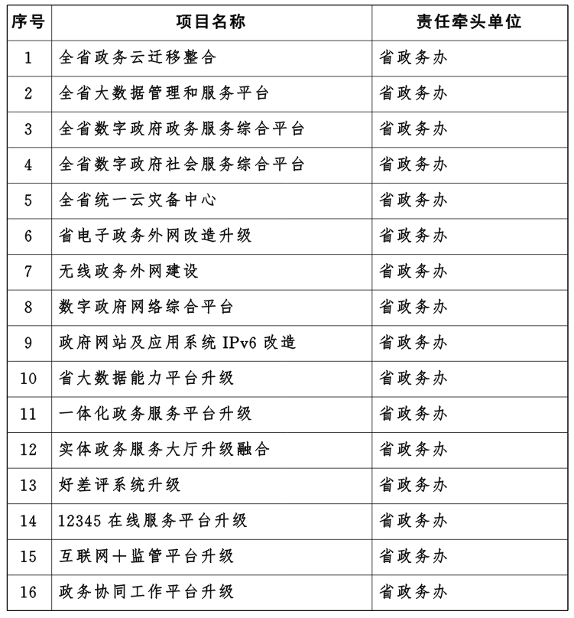

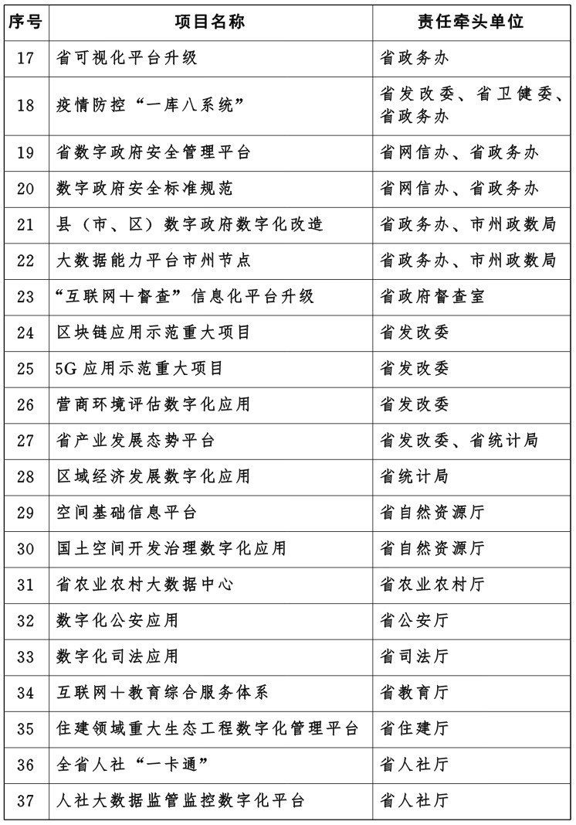

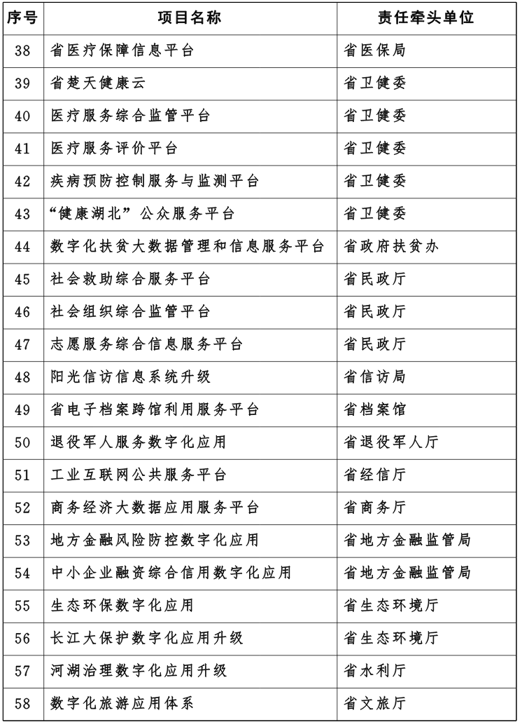

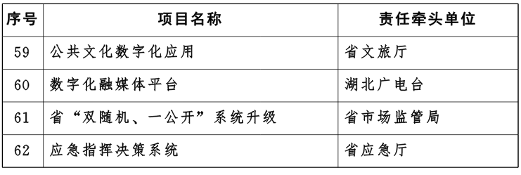

湖北省人民政府办公厅

2020年6月17日印发